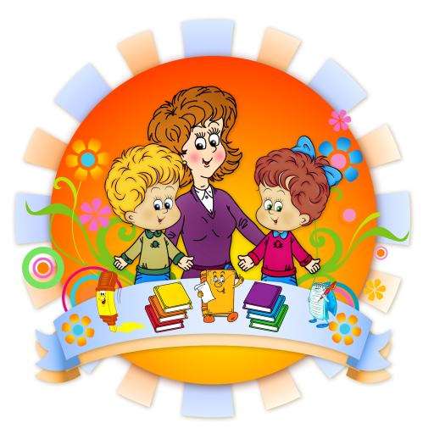

Февраль 2022 год

Информационно-психологическая
газета для любознательных родителей

Уважаемые родители!!!
Мир постоянно информационно усложняется и не хватает времени для живого человеческого общения. Давайте сделаем первые шаги на встречу, друг к другу и совершим небольшую экскурсию в мир детства.
Я надеюсь, что газета заинтересует вас и станет необходимым гидом и помощником для тех, кому не безразлично будущее своих детей.
ЭТО ИНТЕРЕСНО ЗНАТЬ
Уважаемые мамочки!!!
Каждый человек должен знать, что есть существо, любящее его и принимающее его таким, какой он есть. Вот это принятие его таким, какой он есть, - самое главное в матери.
Мать, говорящая ребенку: «Я не хочу с тобой разговаривать», отталкивает дитя, убивает в нем сына или дочь, а в себе – мать.
Самая главная обязанность матери – понимать. Мать, не понимающая своего ребенка, - это трагедия.
В раннем детстве мать для ребенка – спасение, защитник, мать - утешение. Должен быть человек, у которого на груди можно плакать и в 5 лет, и в 50.
Заметьте: мать – не судья, определяющая, что хорошо, что плохо, не пример для подражания. Не требует ребенок от матери особого совершенства. Зато жаждет утешения, сочувствия, сострадания, соразмышления, содействия, быть вместе – вот что он хочет!
Самая распространенная ошибка – отстранить ребенка от всех дел, отказаться от его помощи, потому что матери всегда проще и быстрее что-то сделать самой, чем научить этому малыша.
Не кормление по часам, не стирка и глажение пеленок, не суета с прогулками и купанием – не это должно быть главным. С самого начала надо научиться наблюдать, приглядыватся и стараться понять ребенка.

Семейная психологическая копилка

ТЕСТ ДЛЯ РОДИТЕЛЕЙ
« Я и мой ребенок»
Тест дополнит ваше представление о себе как о родителях, поможет сделать определенные выводы относительно проблем воспитания детей.
Вопросы |  | Ответы
Можете ли ВЫ | Могу и всегда так поступаю | Могу, но не всегда так поступаю | Не могу
1 | 2 | 3 | 4
1. В любой момент оставить свои дела и заняться ребенком? | А | Б | В
2. Посоветоваться с ребенком, не взирая на его возраст? | А | Б | В
3. Признаться ребенку в ошибке, совершенной по отношению к нему? | А | Б | В
4. Извиниться перед ребенком в случае неправоты? | А | Б | В
5. Сохранить самообладание, даже если поступок ребенка вывел Вас из себя? | А | Б | В
6. Поставить себя на место ребенка? | А | Б | В
7. Поверить хотя бы на минуту, что Вы добрая фея (прекрасный принц)? | А | Б | В
8. Рассказать ребенку поучительный случай из детства, представляющий вас в невыгодном свете? | А | Б | В
9. Всегда воздерживаться от употребления слов и выражений, которые могут ранить ребенка? | А | Б | В
10. Пообещать ребенку, исполнить его желание за хорошее поведение?  11. Выделить ребенку один день, когда он может делать что хочет и вести себя так, как захочет, и ни во что не вмешиваться? | А | Б | В
12. Не прореагировать, если Ваш ребенок ударил, грубо толкнул или просто не заслуженно обидел другого ребенка? | А | Б | В
13. Устоять против детских просьб и слез, если уверены, что это каприз, мимолетная прихоть? | А | Б | В

Ключ к тесту. Ответ «А» оценивается в 3 очка. Ответ «Б» в 2 очка. Ответ « В» в 1 очко.
От 30 до 39 очков. Ребенок – самая большая ценность в Вашей жизни. Вы стремитесь не только понять, но и узнать его, относитесь к нему с уважением, придерживаетесь прогрессивных принципов воспитания и постоянной линии поведения. Другими словами, вы действуете правильно и можете надеяться на хороший результат.
От 16 до 30 очков. Забота о ребенке для Вас вопрос первостепенной важности. Вы обладаете способностями воспитателя, но на практике не всегда применяете их последовательно и целенаправленно. Порой Вы через чур, строги, в других случаях – излишне мягки; кроме того вы склоны к компромиссам, которые ослабляют воспитательный эффект. Следует задуматься над своим подходом в воспитании ребенка.
Менее 16. У вас серьезные проблемы в воспитании ребенка. Вам недостает либо знаний, либо терпения, а возможно и того и другого. Советуем Вам обратиться к помощи специалистов, педагогов и психологов, познакомиться с публикациями по вопросам семейного воспитания.

ТЕСТ ДЛЯ РОДИТЕЛЕЙ
« Какой Вы родитель?»
Тест дополнит ваше представление о себе как о родителях, поможет сделать определенные выводы относительно проблем эмоционального благополучия вашего ребенка.
Вопросы |  | Ответы
Часто ли Вы употребляете следующие по смыслу выражения? | Всегда | Иногда | Ни когда
1 | 2 | 3 | 4
- Какой ты у меня молодец!
- Ты способный, у тебя все получится.
- Ты невыносим!
- У всех дети, как дети, а у меня...
- Ты мой помощник.
- Вечно у тебя все не так.
- Сколько раз тебе повторять?
- Какой ты сообразительный!
- Как ты считаешь?
- Ты полностью распустился!
- Познакомь меня со своими друзьями.
- Я тебе обязательно помогу, не переживай.
- Меня не интересует, что ты хочешь.

Советы для родителей
« Минуты нежности»
- обнимите за плечи своего ребенка, нежно погладьте по волосам или по щеке.
- порисуйте у ребенка на спинке пальчиками, а он пусть отгадает, что Вы изображаете.
- потанцуйте с малышом, прижимая его к себе.
- используйте для нежных игр вечерние часы или время после сна.
- залезьте с ребенком под одеяло и поболтайте о чем-нибудь, прижавшись, друг к другу.
- дотроньтесь доверительно до руки или плеча малыша, отправляющегося в садик – и это придаст ему уверенности в собственных силах.

Что делать, если...
Что делать, если ребенок плачет при расставании с родителями
1. Рассказывайте ребенку, что ждет его в детском саду.
2. Будьте спокойны, не проявляйте перед ребенком своего беспокойства.
3. Дайте ребенку с собой любимую игрушку или какой-то домашний предмет.
4. Принесите в группу свою фотографию.
5. Придумайте и отрепетируйте несколько разных способов прощания (например, воздушный поцелуй, поглаживание по спинке).
б. Будьте внимательны к ребенку, когда забираете его из детского сада.
7. После детского сада погуляйте с ребенком в парке, на детской площадке, дайте ребенку возможность поиграть в подвижные игры.
8. Устройте семейный праздник вечером.
9. Демонстрируйте ребенку свою любовь и заботу.
10. Будьте терпеливы к своему ребенку.

Уважаемые родители!!! ЭТО НЕОБХОДИМО ЗНАТЬ

Генеральная Ассамблея провозглашает настоящую Декларацию о правах ребенка с целью обеспечить счастливое детство и пользование на их собственное благо общества правами и свободами, которые здесь предусмотрены, и призывают родителей, чтобы они признали и старались соблюдать эти права...
Принцип 1. Ребенку должны принадлежать все указанные в настоящей Декларации права.
Принцип 2. ребенку законом и другими средствами должна быть обеспечена специальная защита.
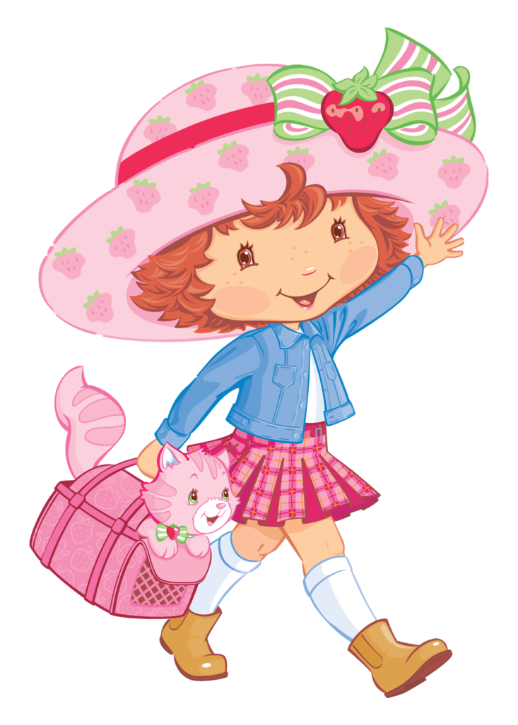
Принцип 3. Ребенку должно принадлежать с его рождения право на имя и гражданство.
Принцип 4. Ребенок должен пользоваться благами социального обеспечения.
Принцип 5. ребенку, который является неполноценным в физическом, психическом или социальном отношении, должны обеспечить специальный режим, образование и забота.
Принцип 6. Ребенок для полного и гармоничного его личности нуждается в любви и понимании.
Принцип 7. Ребенок имеет право на получение образования, которое должно быть бесплатным и обязательным.
Над выпуском газеты работала педагог - психолог Ткаченко Е.Н.

